1 рівень

**1.1 Баги :**

**1.ID** : 2512

**Title**:Не відкривається головна сторінка сайту при натисканні на лого зліва в хедері сайту

**Severity** : Minor

**Priority :** P3

**Environment : Chrome версія 111.0.5563.111**

**Precondition:** Зайти на сайт https://www.headhunterhairstyling.com/

**Steps :**

1. Зайти на сайт
2. Натиснути на кнопку в хедері сайту “Сервіси”
3. Натиснути на лого зліва в хедері сайту

**Actual result:**Не відкривається головна сторінка сайту при натисканні на лого зліва в хедері сайту

**Expected resul**t : Відкривається головна сторінка сайту при натисканні на лого зліва зверху в хедері сайту

**Screenshot :**

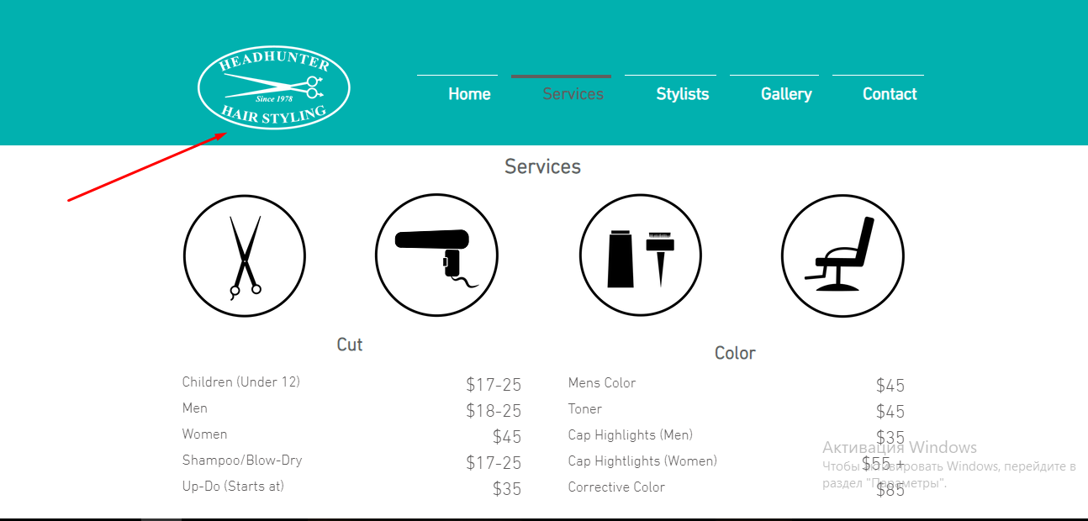

**2.**

**ID** : 2512

**Title**:Відкривається сторінка для створення вебсайтів при натисканні на фото власників та операторів

**Severity** : Minor

**Priority :** P2

**Environment : Chrome версія 111.0.5563.111**

**Precondition:** Зайти на сайт https://www.headhunterhairstyling.com/

**Steps :**

1. Зайти на сайт
2. Натиснути на кнопку “Стилісти “ в хедері сайту
3. Натиснути на перше фото в розділі стилісти ELLEN AND JEFF HUNT -власники і оператори

**Actual result:**Відкривається сторінка для створення вебсайтів <https://www.wix.com/> при натисканні на перше фото в розділі “Стилісти” ELLEN AND JEFF HUNT-власники та оператори

**Expected resul**t : Відкривається інформація про власників та операторів ELLEN AND JEFF HUNT при натисканні на перше фото в розділі “Стилісти” або фото власників та операторів ELLEN AND JEFF HUNT неклікабельне.

**Screenshot** 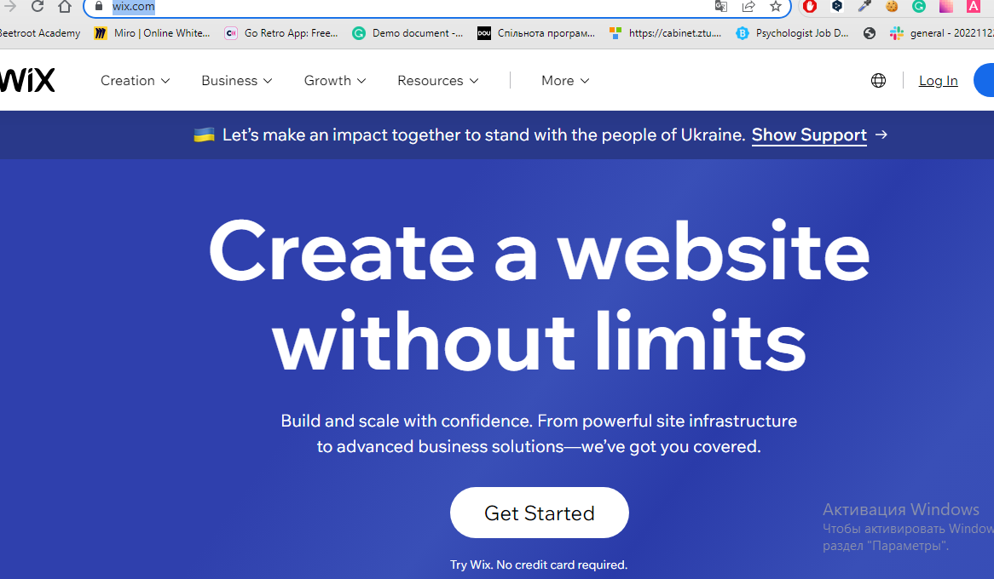

**3.**

**ID** : 2512

**Title**:Не відкривається форма для зворотнього зв’язку при натисканні на кнопку електронної пошти у футері сайту

**Severity** : Minor

**Priority :** P3

**Environment : Chrome версія 111.0.5563.111**

**Precondition:** Зайти на сайт https://www.headhunterhairstyling.com/

**Steps :**

1. Зайти на сайт
2. Поскролити до футеру сайту і натиснути на кнопку електронної пошти info@headhunterhairstyling.com

**Actual result:**Не відкривається сторінка з формою для зворотнього зв’язку (або просто не відкривається форма для зворотнього зв’язку) при натисканні на кнопку електронної пошти [info@headhunterhairstyling.com](mailto:info@headhunterhairstyling.com) справа в футері сайту

**Expected resul**t : Відкривається сторінка з формою для зворотнього зв’язку (або відкривається форма для зворотнього зв’язку) при натисканні на кнопку електронної пошти [info@headhunterhairstyling.com](mailto:info@headhunterhairstyling.com) справа в футері сайту.

**Screenshot**

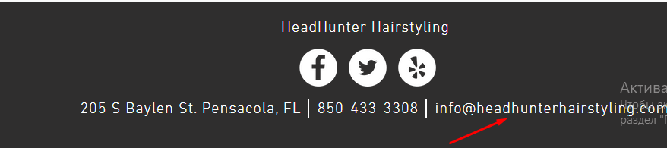

**1.2.доданоу вигляді архівного документу в лмс**

**1.3** Провела порівняння відображення створеного документу у 3 браузерах (Opera,Chrome,Firefox)-різниці не спостерігається.

**2 рівень**

Кодування символів :

1. [https://beetroot.academy](https://beetroot.academy/) - utf-8
2. <https://microseniors76.com/> -iso-8859
3. <https://www.tennis-warehouse.com/> -macintosh,utf-8
4. <https://www.fidelity.com/> iso -8859-1,utf-8

**3 рівень**

* **Logo сайту;**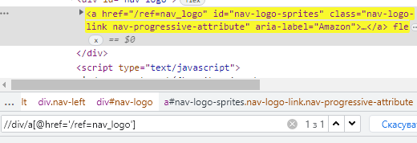
* **Кошик;**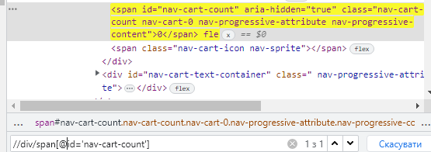
* **Language switcher;**

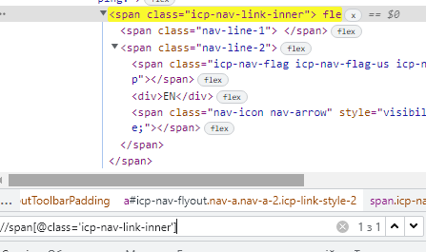

* **Поле пошуку;**

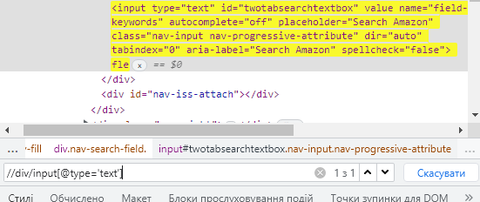

* **Розділ меню Gift Cards;**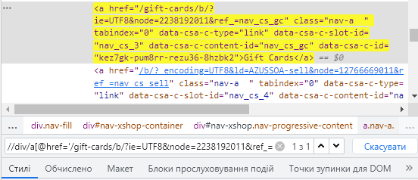
* **Розділ меню Today’s Deals;**

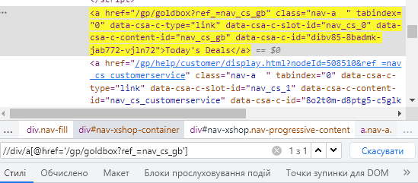

* **Розділ меню Registry;**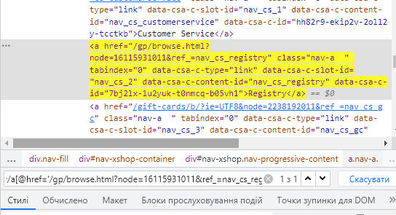
* **Розділ меню Sell;**

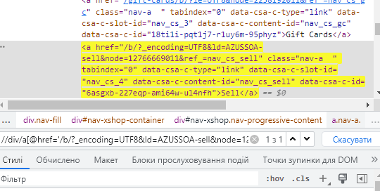

* **Розділ меню Accounts & Lists;(тут в мене є сумніви,хотіла б твоєї підказки,я різними шляхами пробувала,але конкретно не змогла знайти,воно мене постійно прив’язує до кошика)**

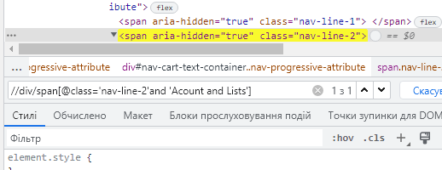

* **Розділ меню Returns & Orders.(тут теж не зовсім зрозуміло,хотілось би підказки)**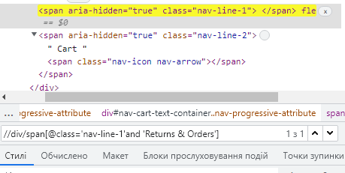

3 рівень до 15 заняття:

* номер телефону у хедері (background-#0b83d7,font-16px HelveticaNeue-Bold,sans-serif,colour-#FFFFFF)
* ім’я асистента при виклику чата допомоги

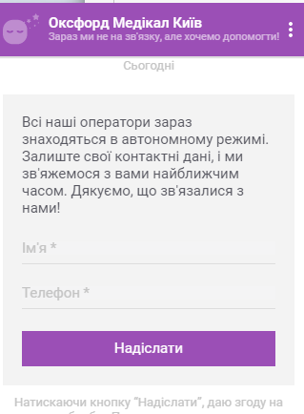

На жаль,не змогла зробити,бо пізно робила і асистенти не працюють)

* кнопка “інші міста” у футері сайту(colour #24A7ED,font 14px HelveticaNeue,sans-serif)
* Placeholder “ім’я” у формі “ЗАПИСАТИСЯ НА ПРИЙОМ”(colour #6d6d6dFont 14px/18px HelveticaNeue, sans-serif?background colour #FFFFFF)